报告信息网上公开表
用人单位名称 | 郓城铭泉酒类包装有限公司Z24E01035
地址 | 山东省菏泽市郓城县丁里长镇周垓村东
联系人 | 周长贵
项目类别 | 检测
项目组人员 | 杨坤、戴美珊
现场调查人 | 翟赛赛、张乃文 | 现场采样人 | 杨坤、戴美珊
现场检测人 | 杨坤、戴美珊 | 用人单位陪同人 | 周长贵
现场采样与检测时间 | 2024.01.24
现场调查  照片 | 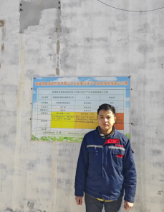
现场采样  照片 | 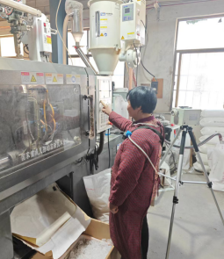
现场检测
照片

